2. DAN

ZADATAK:

IZREŽI I RAZVRSTAJ SLIČICE ODJEĆE ZA JESEN OD SLIČICA ODJEĆE ZA LJETO
(SLIČICE SU U PRILOGU DOLJE):

_________________________________________________________________
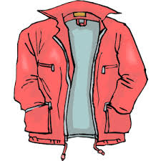
JAKNA
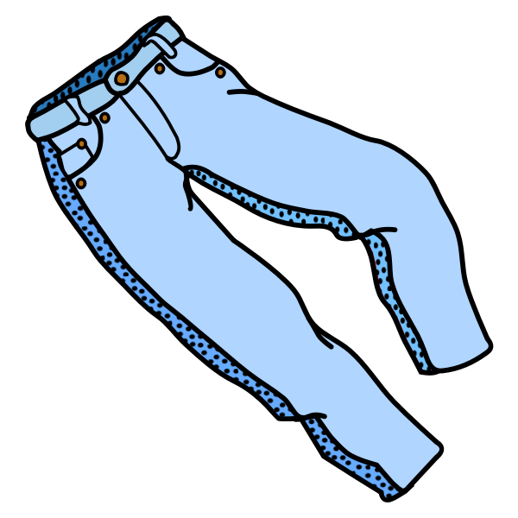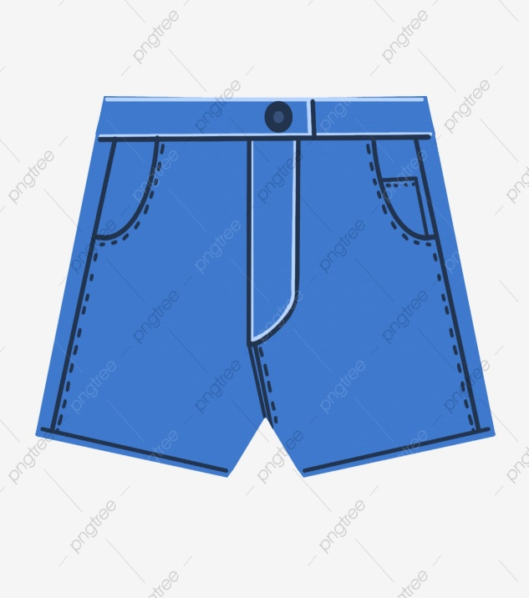
DUGE HLAČE KRATKE HLAČE

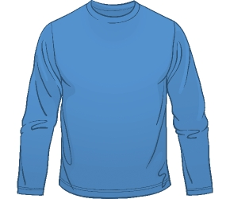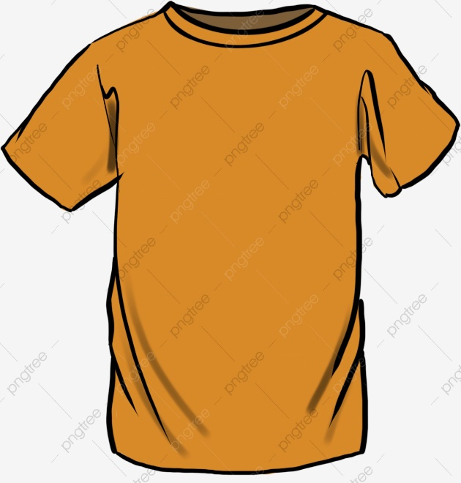
MAJICA S DUGIM RUKAVIMA MAJICA S KRATKIM RUKAVIMA

